Государственное общеобразовательное учреждение
Луганской Народной Республики
«Молодогвардейская средняя школа №10
имени Героя Советского Союза Л.Г. Шевцовой»

МЕТОДИЧЕСКАЯ РАЗРАБОТКА
ВНЕКЛАССНОГО МЕРОПРИЯТИЯ

«Спортивно-интеллектуальная квест-игра «Территория спорта»
для 7-8 классов

Подготовила
учитель физической культуры
Григоренко Ольга Александровна

Краснодон
2024

Аннотация
Внеклассное мероприятие для учащихся 7-8 классов в форме спортивно-интеллектуальной квест-игры.
Цель: популяризация здорового образа жизни.
Задачи:
- расширять знания обучающихся о видах спорта;
- развивать кругозор, любознательность, смекалку, внимательность;
- воспитывать инициативность, умение общаться, согласовывать свои действия, поддерживать и помогать друг другу.
Возможности игры: стимулирует общение детей; способствует созданию дружеских отношений на основе общих интересов к спорту.
Оборудование:
- маршрутные листы с заданиями (5 комплектов)
- конверты с элементами пазлов
- мячи, обручи, фишки
- фотоаппарат, колонка музыкальная

ХОД МЕРОПРИЯТИЯ
Состав команды: 8 человек от каждого класса
Цель:
1) выполнить задания на каждом этапе;
2) получить 5 конвертов с элементами пазла,
3) быстрее соперников собрать пазл «Вид спорта», показать всей командой полученный вид спорта, не используя слова и звуки.
СТАРТ: у центрального входа в школу. Встреча детей. Инструктаж. Раздача маршрутных листов.
Этап | Название | Местонахождение | Задание
1 | «Круг друзей» | Зашифровано:  9;1;5;15;10;11;5;3;16;18;26;12;16;13;29  (Задний двор школы) | Участники должны все вместе стать в обруч, не заступая за его край, поднять его вверх через головы, и снова стать в обруч, пока не дойдут до фишки с конвертом.
2 | Волейбол гусениц | Это место, где больше всего травы в нашей школе (спортплощадка) | Задача команды: в колонне по одному, между детьми спиной и животом зажат волейбольный мяч, пройти заданное расстояние, не уронив ни одного мяча! В случае падения мяча команда ждёт полного восстановления звеньев (возврата мяча на нужное место) и после чего продолжает движение до фишки с конвертом
3 | «Детство» | Самое любимое место учеников на перемене (не туалет)  (столовая) | По фразам персонажей узнать мультфильм; ответить на вопросы викторины
4 | «Мозговой штурм» | Это место – хранилище знаний  (библиотека) | 1. Разгадать кроссворд.  2.Составить виды спорта из букв.  3. Разгадать ребус для следующего этапа.
5 | «Здоровье» | С этим местом связано слово, загаданное в ребусе (Спортзал) | 1. ПЕРЕВЕРТЫШ: Инвентарь: покрывало. Задача команды: встать на покрывало и, не сходя с него и не заступая на землю, перевернуть его на обратную сторону. Если кто-то заступил - начинать всё сначала.  2. Подбери слово.  К каждой букве в слове "здоровье" нужно подобрать другие слова, которые имеют отношение к здоровью, здоровому образу жизни
6 | ФИНИШ | Центральный вход | Собрать пазл «Виды спорта»
Подведение итогов. Награждение

«ПЕРЕВЕРТЫШ»
Инвентарь: покрывало.
Задача команды:
встать на покрывало и, не сходя с него и не заступая на землю, перевернуть его на изнаночную сторону. Если кто-то заступил- начинать всё с самого начала и не останавливая секундомера.
«ВОЛЕЙБОЛ ГУСЕНИЦ»
Инвентарь: 7 волейбольных мячей
Задача команды:
в колонне по одному, между товарищами спиной и животом зажат волейбольный мяч, пройти определенное расстояние, не уронив ни одного мяча! В случае падения мяча команда ждёт полного восстановления звеньев (возврата мяча на нужное место) и после чего продолжает движение, время на секундомере в момент поправки не останавливается.
Викторина «Мультфильмы нашего детства»
Задание 1: по фразам персонажей узнать мультфильм (фразы звучат из музыкальной колонки)
Задание 2: ответить на вопросы
Кому принадлежит фраза: «Не смешите мои подковы!»? (Коню Юлию)
Какой чай больше всего любила Совунья? (Земляничный)
Как называются круглые герои популярного мультика? (Смешарики)
Какие маленькие герои в мультфильме могут всё починить? (Фиксики)
Как звали зелёного великана, живущего на болоте? (Шрэк)
Как зовут дождевого червя, инженера, шахтера и изобретателя из мультика про Лунтика? (Корней Корнеевич)
Почему у почтальона Печкина был скверный характер? (потому что у него велосипеда не было)
Где раньше работал Медведь из мультфильма про Машу? (в цирке)

«Подбери слово»
К каждой букве в слове "здоровье" нужно подобрать другие слова, которые имеют отношение к здоровью, здоровому образу жизни. Каждое слово принесет команде один балл. На каждую букву этого слова напишите слова, относящиеся к тому, что делает человека здоровым?
Кроссворд
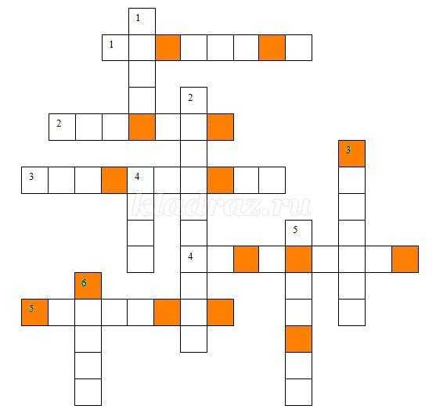

По горизонтали:
1. Разновидность горнолыжного спорта. Входит в программу зимних Олимпийских игр с 1992 года. (фристайл)
2. Разновидность санного спорта, для которого нужны управляемые сани. На этих санях спускаются по специально оборудованным ледовым трассам. (бобслей)
3. Один из самых популярных видов гимнастики. Бывает трех видов: прыжковая, парная и групповая. (акробатика)
4. Любителям данного вида спорта приходится восходить на горные вершины, порой труднодоступные. (альпинизм)
5. Соревнования на воде на различные дистанции, которые проводятся как в бассейнах, так и на открытых водоемах. (плавание)
По вертикали:
1. Чаще всего так называют бег по пересеченной местности. Однако не все знают о том, что так называют и некоторые другие виды гонок по пересеченной местности. Может быть автомобильный, велосипедный, лыжный, мотоциклетный. (кросс)
2. Те, кто занимается этим видом спорта, должны хорошо владеть ручным холодным оружием, наносить им удары (уколы), а также отражать удары соперника. (фехтование)
3. Зимний вид спорта, в котором соревнования проходят на льду. Участники двух команд поочередно "катят" снаряды в сторону «дома» - нарисованной на льду мишени. Главная задача – как можно точнее поразить мишень. (кёрлинг)
4. В этом виде спорта спортсменам нужны специальные перчатки, чтобы наносить друг другу удары. (бокс)
5. В этом виде спорта спортсмены соревнуются не только в беге на лыжах. Пройдя определенное расстояние, спортсмен стреляет из винтовки. За каждый промах он получает штрафной круг, либо штрафное время. (биатлон)
6. Для этой спортивной игры нужна круглая мишень, которая вешается на стену. Игроки метают дротики, стараясь поразить цель. (дартс)

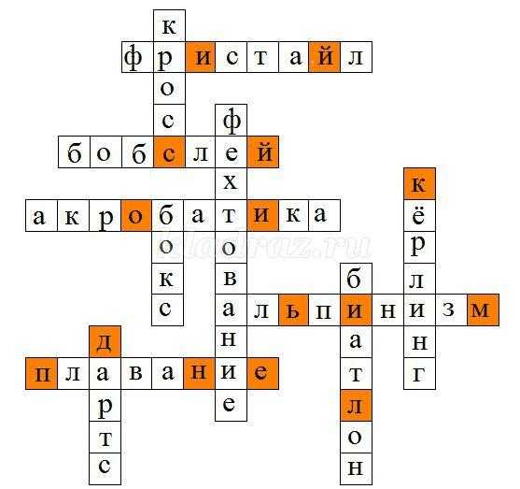

Найди вид спорта
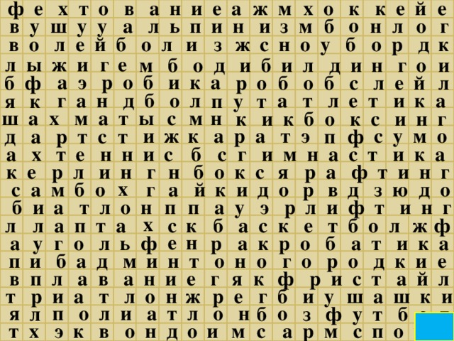

«Составь слово»
З О Д Ю Д
Р О Б Д Н У С О
Т О Б Л Е К С Б А
Д О Н А Б Н И М Т

З О Д Ю Д
Р О Б Д Н У С О
Т О Б Л Е К С Б А
Д О Н А Б Н И М Т

З –
Д –
О –
Р –
О –
В –
Ь –
Е –

З –
Д –
О –
Р –
О –
В –
Ь –
Е –

Маршрут 7-А
Этап | Название | Место нахождение
1 | Круг друзей | 9;1;5;15;10;11;5;3;16;18;26;12;16;13;29
2 | Волейбол гусениц | Это место, где больше всего травы в нашей школе
3 | Детство | Ваше любимое место на перемене  (не туалет!!!)
4 | Мозговой штурм | Хранилище знаний
5 | Здоровье | Разгадали ребус – узнали место
6 | ФИНИШ | центральный вход

Маршрут 7-Б
Этап | Название | Место нахождение
3 | Детство | Ваше любимое место на перемене  (не туалет!!!)
4 | Мозговой штурм | Хранилище знаний
5 | Здоровье | Разгадали ребус – узнали место
1 | Круг друзей | 9;1;5;15;10;11;5;3;16;18;26;12;16;13;29
2 | Волейбол гусениц | Это место, где больше всего травы в нашей школе
6 | ФИНИШ | центральный вход

Маршрут 8-А
Этап | Название | Место нахождение
4 | Мозговой штурм | Хранилище знаний
5 | Здоровье | Разгадали ребус – узнали место
1 | Круг друзей | 9;1;5;15;10;11;5;3;16;18;26;12;16;13;29
2 | Волейбол гусениц | Это место, где больше всего травы в нашей школе
3 | Детство | Ваше любимое место на перемене  (не туалет!!!)
6 | ФИНИШ | центральный вход

Маршрут 8-Б
Этап | Название | Место нахождение
2 | Волейбол гусениц | Это место, где больше всего травы в нашей школе
3 | Детство | Ваше любимое место на перемене  (не туалет!!!)
4 | Мозговой штурм | Хранилище знаний
5 | Здоровье | Разгадали ребус – узнали место
1 | Круг друзей | 9;1;5;15;10;11;5;3;16;18;26;12;16;13;29
6 | ФИНИШ | центральный вход

